|  |
| --- |
|  |
|

|  |  |
| --- | --- |
| 1 | Diego Linares |
| 2 | Kenzo Van Waerebeek |
| 3 | Francesca Haro |
| 4 | Carlo Aguilar |

Diagrama de Clases

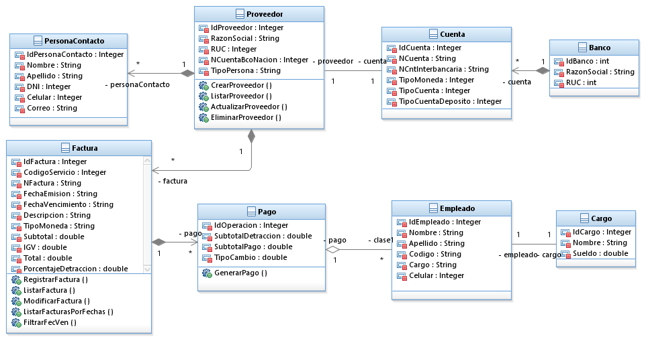En el presente documento, presentamos el diagrama de clases donde, de nuevo, las clases mas importantes para el flujo de nuestra solución son: proveedor, factura y pago. Cabe resaltar la siguiente observación: las relaciones de composición están netamente relacionadas a estas tres tablas y, adicionalmente, a la cuenta de un proveedor pues de ser eliminadas tendríamos que realizar el mismo proceso para otras clases directamente dependientes a estas. Por otro lado, las tablas ‘menores’ no tienen esta dependencia y en algunos casos ni siquiera agregación.